Міністерство освіти і науки України
Національний університет «Одеська політехніка»
Навчально-науковий інститут комп’ютерних систем
Кафедра інформаційних систем

Лабораторна робота № 10
З дисципліни: «Алгоритмізація та програмування»
Тема:«Програмування з використанням структур»

Варіант № 5

Виконав:
Студент групи AI-243
Гаврилов О. В.
Перевірили:
Іванов О.В.
Денисенко А.В.

Мета роботи: Набуття практичних навичок у створенні програм обробки структур даних.

- Завдання 10.1

Блок-схема алгоритму наведена на рисунку 10.1
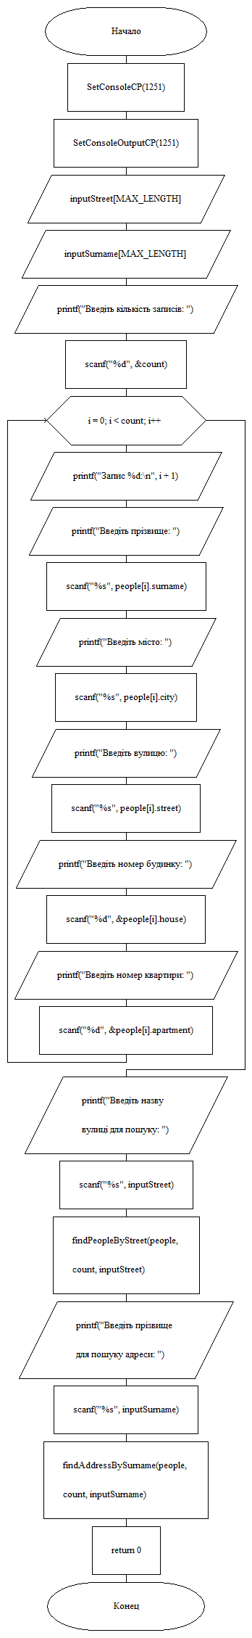

Рисунок 10.1 – Блок-схема алгоритму виконання завдання

Програмний код:
#include <stdio.h>
#include <string.h>
#include <math.h>
#include <locale.h>

#define MAX_PEOPLE 100 // Максимальна кількість записів
#define MAX_LENGTH 100 // Максимальна довжина текстових полів

// Структура для збереження даних про людину
typedef struct {
char surname[MAX_LENGTH]; // Прізвище
char city[MAX_LENGTH]; // Місто
char street[MAX_LENGTH]; // Вулиця
int house; // Номер будинку
int apartment; // Номер квартири
} Person;

// Функція для пошуку людей за назвою вулиці
void findPeopleByStreet(Person people[], int count, char* targetStreet) {
int found = 0; // Флаг для відстеження, чи знайдено хоч один запис
for (int i = 0; i < count; i++) {
if (strcmp(people[i].street, targetStreet) == 0) {
printf("Прізвище: %s\n", people[i].surname);
found = 1;
}
}
if (!found) {
printf("Немає людей із вказаною вулицею.\n");
}
}

// Функція для пошуку адреси за прізвищем
void findAddressBySurname(Person people[], int count, char* targetSurname) {
int found = 0; // Флаг для відстеження, чи знайдено хоч один запис
for (int i = 0; i < count; i++) {
if (strcmp(people[i].surname, targetSurname) == 0) {
printf("Адреса: %s, %s, буд. %d, кв. %d\n",
people[i].city, people[i].street,
people[i].house, people[i].apartment);
found = 1;
}
}
if (!found) {
printf("Немає людей із вказаним прізвищем.\n");
}
}

int main() {
SetConsoleCP(1251);
SetConsoleOutputCP(1251);

Person people[MAX_PEOPLE]; // Масив для збереження даних про людей
int count; // Кількість записів
char inputStreet[MAX_LENGTH];
char inputSurname[MAX_LENGTH];

// Введення кількості записів
printf("Введіть кількість записів: ");
scanf("%d", &count);

// Введення даних про людей
for (int i = 0; i < count; i++) {
printf("Запис %d:\n", i + 1);
printf("Введіть прізвище: ");
scanf("%s", people[i].surname);
printf("Введіть місто: ");
scanf("%s", people[i].city);
printf("Введіть вулицю: ");
scanf("%s", people[i].street);
printf("Введіть номер будинку: ");
scanf("%d", &people[i].house);
printf("Введіть номер квартири: ");
scanf("%d", &people[i].apartment);
}

// Пошук людей за вулицею
printf("Введіть назву вулиці для пошуку: ");
scanf("%s", inputStreet);
findPeopleByStreet(people, count, inputStreet);

// Пошук адреси за прізвищем
printf("Введіть прізвище для пошуку адреси: ");
scanf("%s", inputSurname);
findAddressBySurname(people, count, inputSurname);

return 0;
} Результати тестування

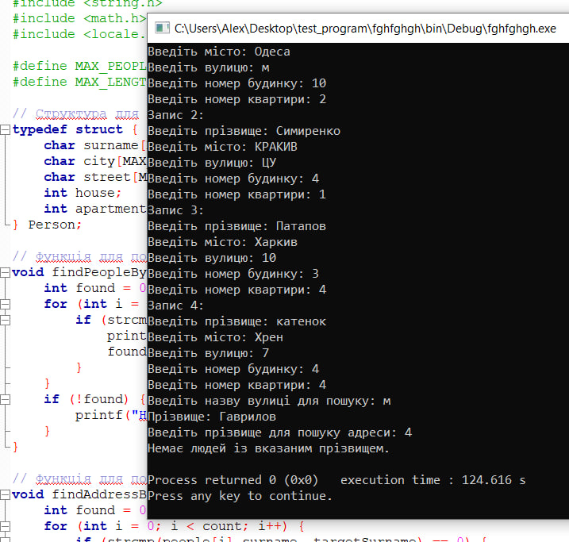

Висновок:

У ході виконання лабораторної роботи №10 на тему «Програмування з використанням структур» були набуті практичні навички створення та обробки структур даних у мові програмування C.
Під час виконання завдання:
- Розроблено алгоритм для роботи з масивом структур, який включає зчитування даних, виконання пошукових операцій за заданими параметрами, а також виведення результатів у зрозумілому для користувача форматі.
- Створено та протестовано програму для вирішення завдань згідно з варіантом. Зокрема, реалізовано пошук людей за вулицею та адрес за прізвищем.
- Підібрано тестові дані для перевірки роботи програми, які дозволили перевірити її коректність у різних сценаріях, включаючи граничні випадки. Програма успішно обробила введені дані та виконала поставлені завдання.
- Проведено тестування, під час якого виявлено та усунено кілька помилок, пов’язаних із некоректним зчитуванням або порівнянням текстових полів.
У результаті виконання роботи були досягнуті наступні цілі:
Здобуто досвід роботи зі структурними типами даних, включаючи їх визначення, ініціалізацію та доступ до компонентів.
Реалізовано та закріплено навички розробки алгоритмів, які працюють з масивами структур.
Навченося аналізувати та тестувати програми для перевірки їхньої коректності.
Лабораторна робота виконана повністю, результати відповідають поставленим завданням. Програма є надійною та придатною до використання в подібних задачах.

